

**SEZIONE SCOIATTOLI**

***MAESTRA ANNA***

**ATTIVITA’ DIDATTICHE (DAL 23 AL 27 MARZO)**

1. Completa le seguenti schede sulla primavera: 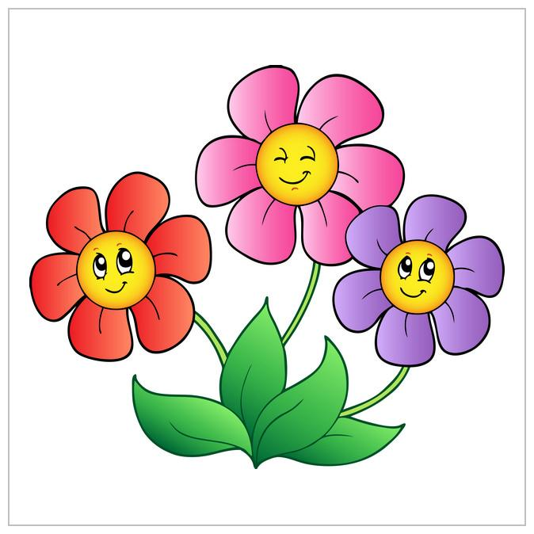

* ALLEGATO 1: Albero primaverile.
* ALLEGATO 2: Farfalla.
* ALLEGATO 3: Fiore.
* ALLEGATO 4: Un bellissimo girasole.
* ALLEGATO 5: Un tulipano speciale.

1. Ascolta la favola “*Primavera con la nuvola Olga*”.

* 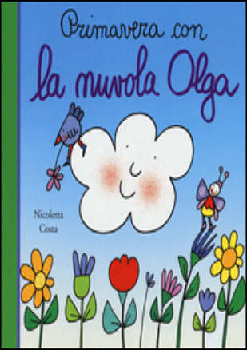ALLEGATO - VIDEO 6: <https://www.youtube.com/watch?v=zu7PsoWBCII>



3. Ascolta e balla la canzoncina “*Fata primavera*”.

* ALLEGATO – AUDIO 7:

<https://www.youtube.com/watch?v=_y34OtE8nCw>

